Documentation Technique

I-Cafet

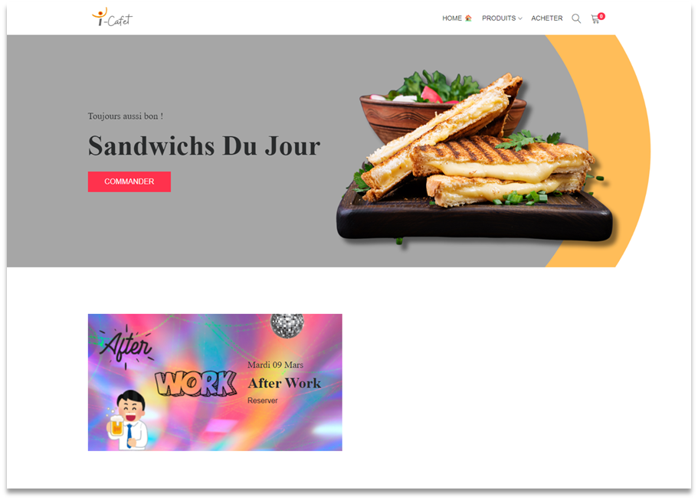

# Sommaire

**Sommaire 2**

Introduction 3

Architecture 3

Installation Local 3

Préambule : 3

Installation python et PIP 3

Installation librairies 3

Installation du site 3

Récupération sur GIT 3

Utilisation 4

Lancement server 4

Support 4

Structure du site 4

Loader.py et manage.py : 4

Templates 4

Base.html 4

Shop 4

Partials 5

Staticfiles / Static 5

Shop 5

Urls 5

Context_processors 5

Apps 5

Admin 5

Models 6

Views 6

Media 6

Databases 6

Config 6

Urls 6

_pycache_ 7

## 

## Introduction

La documentation suivante décrit le fonctionnement et la structure du site web I-Cafet. Elle est destinée aux développeurs, aux administrateurs système et à toute personne travaillant sur le maintien ou l'évolution du site.

## Architecture

Technologies Utilisées

* Frontend: HTML5, CSS3, JavaScript (Vue.js)
* Backend: DJango
* Base de données: SQLite

## Installation Local

### Préambule :

#### 

#### Installation python et PIP

Certains environnement et librairies sont requises pour faire fonctionner le site :

Environnement python <https://www.python.org/downloads/>

Installation PIP <https://pypi.org/project/pip/>

#### Installation librairies

Une fois Pip et Python installé executé ces commande:

#### 

python.exe -m pip install --upgrade pip

python.exe pip install django

python.exe pip install django-ckeditor

python.exe pip install Pillow

### Installation du site

#### Récupération sur GIT

Cloner le repository depuis GitHub :  
<https://github.com/LouIcam2026/IcaMiam-SNI2026>

## Utilisation

### Lancement server

Pour lancer le serveur localement, exécutez la commande suivante :

py manage.py runserver 80

L'application sera accessible à l'adresse <http://127.0.0.1:80>

L'application admin sera accessible à l'adresse <http://127.0.0.1:80/admin>

Pour créer son compte admin :

py manage.py createsuperuser

**Fonctionnalités**

* **Page d'accueil**: Vue d’ensemble des produits proposés par le BDE (Repas de midi et événements)
* **Page acheter**: Tous les produits proposés à la vente
* **Page panier**: Permet de consulter sa commande et de procéder au paiement
* **Page procéder au paiement**: Permet de renseigner ses coordonnées
* **Espace admin**: Modifier les événements et les produits(possible d'ajouter et de supprimer)

## **Support**

Pour toute question ou problème, veuillez contacter l'équipe de développement à l'adresse suivante : <https://github.com/LouIcam2026/IcaMiam-SNI2026/pulls>

## Structure du site

#### Loader.py et manage.py :

Ces fichiers sont obligatoires dans le bon fonctionnement du site il permettent le démarrage et mettre en oeuvre l'arborescence des fichiers

#### Templates

##### Base.html

Le fichier base.html constitue le gabarit principal de l'application Django. Il inclut les sections essentielles telles que les balises de métadonnées, les liens vers les fichiers CSS et JavaScript, ainsi que les blocs de contenu et de scripts spécifiques à chaque page.

##### Shop

Le dossier shop contient tous le formatage html des parties principales pour le site web il contient les fichiers : Cart,Checkout,index,page,shop_list,signle_product

##### Partials

Le dossier partials contient le formatage html de tout ce qui concerne les header et les footer du site ainsi que les mentions légales etc..  
Le dossier contient : footer,header,pagination,product,slider,top_page

#### Staticfiles / Static

Le dossier static_files contient les fichiers statiques utilisés par l'application Django. Les fichiers statiques incluent généralement les fichiers CSS, JavaScript, les images, les polices et autres ressources qui ne changent pas souvent. Ces fichiers sont servis aux utilisateurs directement sans passer par le traitement de Django, ce qui améliore la performance de l'application.

Le dossier static dans une application Django est utilisé pour stocker les fichiers statiques comme les fichiers CSS, JavaScript, images, et autres ressources statiques. Ces fichiers sont servis directement aux utilisateurs sans nécessiter de traitement côté serveur, ce qui améliore la performance de l'application.

#### Shop

##### Urls

Le fichier urls.py dans une application Django est utilisé pour définir les routes URL (ou endpoints) que l'application reconnaît et les associe aux vues correspondantes. Cela permet à Django de répondre aux requêtes HTTP spécifiques en appelant les fonctions ou classes de vue appropriées.

##### Context_processors

Le fichier context_processor.py dans une application Django est utilisé pour définir des context processors personnalisés. Un context processor est une fonction qui reçoit la requête et retourne un dictionnaire de données qui sera automatiquement ajouté au contexte de chaque template rendu par Django.La fonction site_settings est un context processor qui récupère diverses configurations et données de la base de données et les ajoute au contexte des templates.

##### Apps

Le fichier apps.py dans une application Django est utilisé pour configurer l'application. Il définit une classe de configuration pour l'application qui peut être utilisée pour spécifier des configurations spécifiques de l'application, telles que le nom de l'application et les comportements par défaut.

##### Admin

Le fichier admin.py est utilisé pour enregistrer les modèles dans l'interface d'administration de Django et pour configurer leur apparence et comportement. Ce fichier personnalise la façon dont les différents modèles apparaissent et interagissent dans l'interface d'administration.

##### Models

Le dossier models dans le dossier shop contient les définitions des modèles de données utilisés pour représenter les entités du système de gestion de commerce électronique. Chaque modèle correspond à une table dans la base de données et définit les champs et les comportements des données.

##### Views

Les vues dans le dossier shop gèrent les requêtes HTTP et les réponses correspondantes pour les différentes pages et fonctionnalités du site e-commerce. Chaque vue est responsable de l'interaction avec les modèles, la préparation des données pour les modèles et la sélection des templates à utiliser pour générer les réponses HTML.

#### Media

Le répertoire icamiam/media est généralement utilisé dans les projets Django pour stocker les fichiers téléchargés par les utilisateurs, tels que les images, les documents, les vidéos, etc. Voici quelques remarques et recommandations pour l'utilisation et la gestion de ce répertoire dans un projet Django. Le répertoire contient les dossiers correspondants Slider,setting_images,product_images,nav_collections,category_images,carrier_images  
**NOTES**: Les images des produits communs et toutes les images constantes devront être déplacées dans le dossier icamiam/static/media a l’avenir.

#### Databases

Le répertoire icamiam/databases contient des fichiers JSON utilisés par Django pour initialiser la base de données avec des données statiques lors du déploiement initial de l'application. Django gère cette section automatiquement en utilisant des scripts spécifiques pour charger ces données dans les modèles de base de données correspondants.

#### Config

Le fichier settings.py contient toutes les configurations nécessaires pour le projet Django i-cafet. Voici un guide détaillé pour les développeurs souhaitant comprendre ou modifier ces paramètres.

Le fichier settings.py définit les configurations essentielles pour l'application Django, telles que les paramètres de sécurité, les applications installées, les configurations de base de données, les répertoires de fichiers statiques, et bien plus encore.

##### Urls

Le fichier urls.py dans un projet Django est responsable de la gestion du routage des URLs vers les vues appropriées. Voici une description détaillée de son contenu et de son utilisation pour le projet i-cafet.

Ce fichier configure les URL pour l'ensemble du projet, y compris l'administration, les applications internes comme shop et la gestion des fichiers statiques en mode développement.

##### _pycache_

Le répertoire _pycache_ est généré par Python pour stocker des fichiers bytecode compilés (.pyc) lors de l'importation des modules Python dans un projet. Voici ce que vous devez savoir à propos de ce répertoire dans le contexte de votre projet i-cafet.